|  |  |  |  |
| --- | --- | --- | --- |
| NOME COMPLETO:CLÁUDIO JOSÉ MENDES JÚNIOR |  | Matrícula:2021002003 | TURMA:2021.1 |

**OBSERVAÇÕES:** Total de Pontos = 10 pontos com peso 7. A atividade avaliativa deve ser realizada em uma folha de papel e submetida na sua respectiva pasta. Organize seus cálculos e/ou algoritmos de modo claro (letra legível) e sequenciado para permitir a correção. Qualquer ambiguidade será desconsiderada. Boa Avaliação!

Cirurgia esterotáxica é um tipo de intervenção cirúrgica que utiliza um sistema de coordenadas tridimensionais para localização de estruturas dentro do corpo. Localizada a estrutura, as possibilidades de intervenções são inúmeras por meio de específicos instrumentos. Remoção de tecido (ablação), biopsia, lesão, injeção, estimulação, implantação de dispositivos, radiocirurgia são algumas possibilidades. Sendo que a cirurgia estereotáxica trabalha com coordenadas tridimensionais, existe a necessidade de um ponto de referência espacial, dessa forma, a cirurgia estereotáxica propriamente dita se aplica mais à neurocirurgia, mais especificamente no cérebro. O ponto de referência normalmente utilizado é o Bregma, nome dado ao encontro das suturas observado na superfície do crânio. O Bregma é dado como ponto de referência para o Atlas, uma espécie de mapa destas estruturas, onde podemos encontrar as coordenadas para se chegar ao ponto de interesse. As coordenadas são para os três eixos (x, y, z), dando assim a perspectiva 3-D do cérebro.

Para realizar a cirurgia, o cirurgião calcula o ponto exato onde o crânio será aberto. Com ajuda de uma broca uma abertura pequena é cuidadosamente perfurada no osso exposto. Por onde então, são realizados os procedimentos mais diversos, como remoção de tumores ou de foco epiléptico, cirurgias vasculares de aneurisma, tratamento de disfunções como Doença de Parkinson e epilepsia por meio de estímulo elétrico.

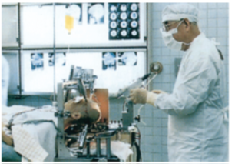

Em se tratando de cirurgia estereotáxica em animais, o foco não é terapêutico, mas sim, para pesquisa. No caso das cirurgias com animais, há inclusive uma ferramenta automatizada para facilitar o encontro do [Bregma](https://www.brainlatam.com/manufacturers/small-animals-research/smart-bregma-finder-354). As coordenadas servem para serem usadas no estereotáxico de maneira manual ou automatizada com o auxílio de [um](https://docs.google.com/document/d/e/2PACX-1vSOWr-6Z_0muVphZ0CYZyHSzF3UvCMkP5DO114aPEq_Z6rvI-jTFpFA3P0kM8_Z0Cw6PWUUoCpe7c3P/pub) sistema estereotáxico.

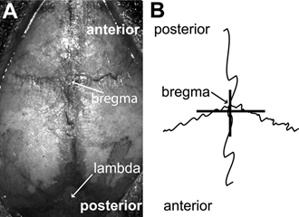

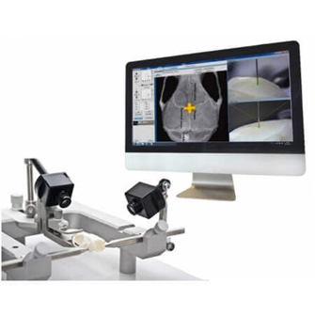

Texto disponível de forma integral em: <https://www.brainlatam.com/blog/neurocirurgia-como-chegar-ao-ponto-de-interesse-gerando-o-minimo-dano-possivel.-691>

O texto apresentado explica a importância de um sistema estereotáxico e sua aplicação em animais. A partir disso, será criado um cenário de forma a trabalhar as habilidades que devem ser desenvolvidas para atingir os objetivos de aprendizagem da Aula 6.

Obs: É sabido que o background dos alunos é diverso, o principal objetivo do exercício é tornar o aluno capaz de organizar as informações de forma estruturada e que auxilie na execução de tarefas listadas utilizando os conteúdos apresentados até então.

1. Seja o seguinte procedimento cirúrgico:
2. Procedimento de anestesia: Pode-se utilizar uma diversidade de fármacos para anestesia os animais, dentre eles Ketamina e xilazina utilizados em conjunto, halotano (gasoso). Verificar a dosagem correta de acordo com o peso dos animais.

Depois do anestésico ter feito efeito, deve-se posicionar o animal no estereotáxico. As barras que suportam o peso do animal devem ser posicionadas no ouvido externo do animal. Normalmente o animal dá uma pequena piscada, devido ao estímulo da musculatura responsável por este movimento. Em seguida verificar a angulação da cabeça do animal, a qual deve estar sem diferenças de angulação entre o bregma e o lambda, para ter uma superfície de cirurgia plana.

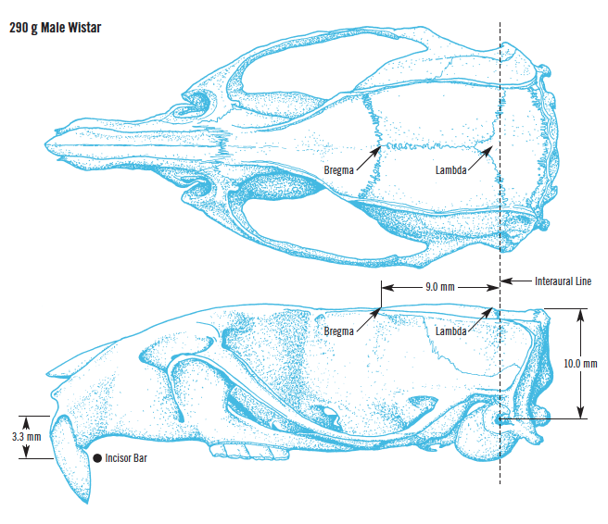

1. Limpeza do campo de trabalho: Este procedimento requer o cumprimento de algumas etapas: Retirada da pelagem que recobre a parte superior da calota craniana, Retirada dos tecidos moles (epiderme, derme e tecido conjuntivo) até alcançar a parte óssea da caixa craniana. Por último e não menos importante deve-se limpar a calota craniana de qualquer resto de “pele” que esteja sobrando utilizando H2O2 10 volumes.
2. Com o animal em posição e com o campo cirúrgico devidamente limpo, utiliza-se uma pequena camada de poliacrilato em todo o perímetro externo para evitar sangramentos.
3. Após este procedimento deve-se escolher um ponto para a fixação de parafusos, de preferência na parte posterior da calota craniana, pois a camada óssea é mais espessa e suporta uma maior profundidade do parafuso.

Obs: Cuidar para não aprofundar muito o parafuso. Com parafusos maiores deve-se dar até 3 voltas no parafuso.

Posicionar a agulha (devidamente preparada para o tamanho da cânula e que servirá de suporte para a fixação das cânulas) sobre o bregma (ver figura acima). Fazer os cálculos de posicionamento AnteroPosterior (AP), LateroLateral (LL) e DorsoVentral (DV). Os valores utilizados para os cálculos são os valores encontrados nas réguas a partir do posicionamento da agulha.

E. G.: Hipocampo (CA1): Valores hipotéticos para fins de cálculo.

AP: 6,42 cm

LL: 3,23 cm

DV: 4,2 cm

Isso significa que estes foram os valores encontrados em cada régua do estereotáxico e se subtrai ou soma a estes, os valores de cada estrutura ou núcleo.

CA1: AP - 0,42 cm LL +/- 0,30 cm DV - 0,20 cm.

AP: 6,42 cm – 0,42 = **6,00**

LL: 3,33 cm + 0,30 = **3,63** / - 0,30 = **3,03** (BILATERAL)

DV: 4,20 cm – 0,20 = **4,00**

1. Após estes cálculos feitos é hora de localizar os pontos de inserção das cânulas-guia. Assim que estes pontos forem localizados é necessário fazer furos para a introdução das cânulas-guia. A localização destes pontos deve ser definida pelos valores encontrados nos cálculos AnteroPosterior (6,00) e LateroLateral (3,63 e 3,03). Deve-se escolher qual dos hemisférios vai ser colocada a primeira cânula, daí os dois valores para as medidas LL.
2. Depois de posicionar a agulha, fazer um furo com a broca até alcançar as meninges. A não perfuração das meninges é o procedimento ideal, e para conseguir isso apoie a mão que segura a broca contra o assoalho ou ao estereotáxico e perfure o crânio a +- 450 de angulação.
3. Após ter atingido este objetivo, introduza a cânula-guia previamente confeccionada até o valor DorsoVentral (4,00) que foi calculado anteriormente.
4. Logo após drenar qualquer sangue ou líquido cefalorraquidiano que esteja saindo pelo orifício criado no crânio. Para isso utilize pequenos rolos de papel absorvente.
5. Faça uma mistura do acrílico polimerizante com o solvente até ficar com textura espessa porém maleável (o ideal é que a mistura seja capaz de cobrir a parte desejada sem escorrer por todo o crânio). Com essa mistura faça um capacete abrangendo o crânio, a cânula-guia e o parafuso. Deixe secar até ficar suficientemente rígido. O tempo de secagem varia de acordo com a temperatura e umidade da sala.
6. O próximo passo é a fixação da outra cânula-guia. Deve-se levantar levemente o braço do estereotáxico cuidando para que a cânula-guia previamente fixada não se movimente. Logo após, posicionar a agulha sobre o outro ponto de inserção da cânula-guia. Introduzir a cânula-guia até o valor DV (4,00) calculado previamente.
7. Seguir novamente a descrição do item 9 e após fixar a cânula conforme item 10. De preferência espalhar o cimento sobre a maior área do crânio, sempre deixando um espaço entre o capacete e o início da área tecidual. Este cuidado previne de um futuro descolamento do capacete devido a entrada de sangue u outro líquido entre o capacete e o crânio.
8. Levantar bem devagar seguindo as instruções do item contida no item 11. Acomodar o animal em uma caixa aquecida por uma lâmpada e sem outros animais acordados. Assim que o animal despertar colocá-lo de volta a sua caixa-moradia.

Desenvolva um programa em Python que automatize o procedimento cirúrgico apresentado, assumindo que:

* 1. As entradas (seja informações de máquina, posicionamentos a serem medidos etc.) serão traduzidas em inputs no programa.
  2. O detalhamento das etapas é informado na tela para o usuário a cada passo do procedimento.
  3. O programa deve conter estruturas de tomada de decisão (if-elif-else).
  4. O programa deve conter estruturas de repetição (while-for).
  5. O programa deve conter pelo menos 1 variável de cada tipo (lista, tupla e dicionário)